XXXIV. ORSZÁGOS TUDOMÁNYOS DIÁKKÖRI KONFERENCIA - 2019

SZEGEDI TUDOMÁNYEGYETEM
Természettudományi és Informatikai Kar

HELYI KONFERENCIA

2018. TAVASZ

PROGRAMFÜZET

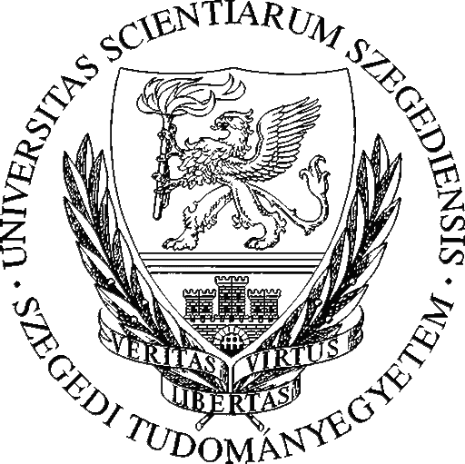

Szeged, 2018

FÖLDRAJZ-FÖLDTUDOMÁNYI DIÁKKÖR ELŐADÁSAI

Földrajz-Földtudományi szekció

Hely: Ady téri épület, Krajkó Gyula tanterem
Időpont: 2018. május 11. (péntek) 13 óra

Zsűri:
Dr. Bajmócy Péter egyetemi docens, SZTE TTIK, Gazdaság- és Társadalomföldrajz Tanszék (elnök)
Dr. Schubert Félix egyetemi adjunktus, SZTE TTIK Ásványtani, Geokémiai és Kőzettani Tanszék
Dr. Gulyás Sándor egyetemi adjunktus, SZTE TTIK, Földtani és Őslénytani Tanszék

1. Kiri Luca, földtudomány MSc: Nyílt rendszerű magmás folyamatok bizonyítékai a Ditrói Alkáli Masszívum szienit kőzeteiben
Témavezető: Dr. Pál-Molnár Elemér egyetemi docens, SZTE TTIK Ásványtani, Geokémiai és Kőzettani Tanszék

2. Makó László, földtudomány MSc: Bodrogkeresztúri lösz-paleotalaj szelvény környezettörténeti és üledékföldtani vizsgálata
Témavezető: Dr. Molnár Dávid egyetemi adjunktus, SZTE TTIK Földtani és Őslénytani Tanszék

3. Izing Máté Antal, osztatlan földrajz-történelem tanárszak: Kárpátalja turizmusföldrajza, különös tekintettel Viskre
Témavezető: Dr. Kovács Csaba egyetemi adjunktus, SZTE TTIK Gazdaság- és Társadalomföldrajz Tanszék

4. Miklós Bence, geográfus MSc: A külföldi egyetemisták szabadidő-eltöltési és térhasználati mintázatai Szegeden
Témavezető: Nagy Gyula, egyetemi tanársegéd, SZTE TTIK Gazdaság- és Társadalomföldrajz Tanszék

5. Süli Dorottya, geográfus MSc: A közösségi médiában megosztott tartalmak hatása a könnyűzenei fesztiválturizmusra
Témavezető: Martyin-Csamangó Zita, egyetemi tanársegéd, SZTE TTIK Gazdaság- és Társadalomföldrajz Tanszék

